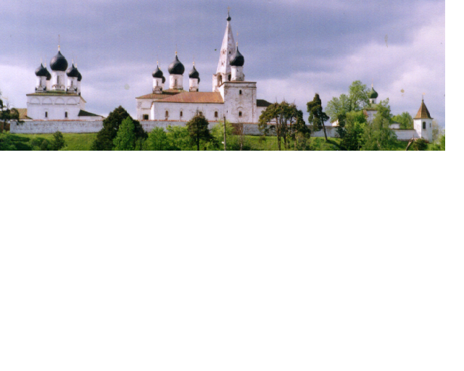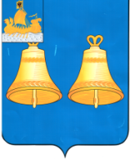ИНФОРМАЦИОННЫЙ БЮЛЛЕТЕНЬ
ВЫПУСК
№ 223-о

12 февраля
2024
МАКАРЬЕВСКОГО МУНИЦИПАЛЬНОГО РАЙОНА КОСТРОМСКОЙ ОБЛАСТИ

20 февраля 2024 г в 10.00 часов в малом зале администрации состоится очередное заседание Собрания депутатов Макарьевского муниципального района
ПОВЕСТКА ДНЯ
1. О внесении изменений в решение Собрания депутатов Макарьевского муниципального района Костромской области от 22.12.2023 №62 «О бюджете Макарьевского муниципального района на 2024 год и плановый период 2025 и 2026 годов».
2. Об утверждении отчёта о результатах приватизации муниципального имущества Макарьевского муниципального района Костромской области за 2023 год.
3. О рассмотрении протестов на решение Собрания депутатов Макарьевского муниципального района от 24.12.2020 №67 «О Правилах использования водных объектов общего пользования для личных и бытовых нужд на территории Макарьевского муниципального района»
4. О реализации на территории Макарьевского муниципального района национальных проектов «Образование», «Демография» и федерального проекта «Формирование комфортной городской среды».
5. Разное.

УЧРЕДИТЕЛИ: Собрание депутатов и администрация Макарьевского муниципального района
Тираж: 35 экз. наш адрес: 157460, г. Макарьев, пл. Революции, д.8 цена: бесплатно

